**民航：疫情后“柳暗花明又一村”的潜力股**

**作者：**张老师，从事招生考试工作，文章据中国民航大学实地调研及多起民航学习工作经历整理形成

# 关于学科本身

民航类专业的科普范本《中国机长》想必大家都看过了，影片聚焦于机组团队协作处理危险事故时的敬业与专业，也穿插叙述了空军、机场、塔台、空管、救援等相关部门的努力，更道出民航人的宗旨“敬畏生命，敬畏职责，敬畏规章”。

民航对应的是军用航空，民航包括公共运输航空（旅客运载、货运物流）、通用航空（农林牧渔、飞行训练、公务运输、无人机、航拍、直升机），应用场景广泛、覆盖大部分人群。

## 01专业细分

本篇文章中的“民航”专业介绍位于教育部《普通高等学校本科专业目录》中

**理学（07）下的大气科学类（0706）下的细分专业**：

大气科学专业（070601）

应用大气学专业（070602）

**工学（08）下的电气类（0806）下的细分专业：**

电气工程及其自动化专业（080601）

**自动化类（0808）下的细分专业：**

自动化专业（080801）；

**交通运输类（0818）下的细分专业：**

交通运输专业（081801）

交通工程专业（081802）

飞行技术专业（081805K）

**航空航天类（0820）下的细分专业:**

飞行器设计与工程专业（082002）

飞行器制造工程专业（082003）

飞行器动力工程专业（082004）

飞行器适航技术专业（082007T）

## 02 专业按工作性质分类

工作场所主要在**室内指挥中心**等地的协调性民航专业有：气象专业主要从事民航气象部门相关工作、交通运输专业主要在机场塔台、空管局从事空管指挥工作或航空公司从事签派调度工作。

工作场所在**地面、机场范围有室外作业**的地面类民航专业不限于：交通工程专业主要从事机场有关管理工作。电气工程及其自动化专业、飞行器动力工程专业等和研究学习“飞机”本身关系更紧密的专业会从事机务、飞机研发生产、当然也可能从事无人机操控方面的工作。

工作场所就**在飞机上**的，飞行技术专业，当飞行员。本专业和本文提到的民航类专业培养性质稍有差别、旨在输入飞行技术实操人才，对报考学生的身体素质、心理素质、外语听说能力均有较高要求，具体专业开设院校、民航招飞流程请参见教育部阳光高考网站，本文就不单独介绍了。

## 03 民航三院校

严格民航培养定位的本科高校共三所，分别是民航局两大直属院校**中国民航大学**、**中国民用航空飞行学院**及**南京航空航天大学**下属的民航学院。

民航专业并未在教育部《普通高等学校本科专业目录》中单独列出，比如“交通运输”专业全国近200所高校均开设有，西南交通大学的交通运输专业方向紧扣“铁路运输、城市轨道交通”；东南大学为“大交通”的培养方向，运输港站枢纽规划、城市客运交通、物流、汽车构造及运用都有所涉猎；仅如上民航三院校的交通运输专业严格按照民航定位培养，毕业后从事民航类的签派、空管指挥相关工作。

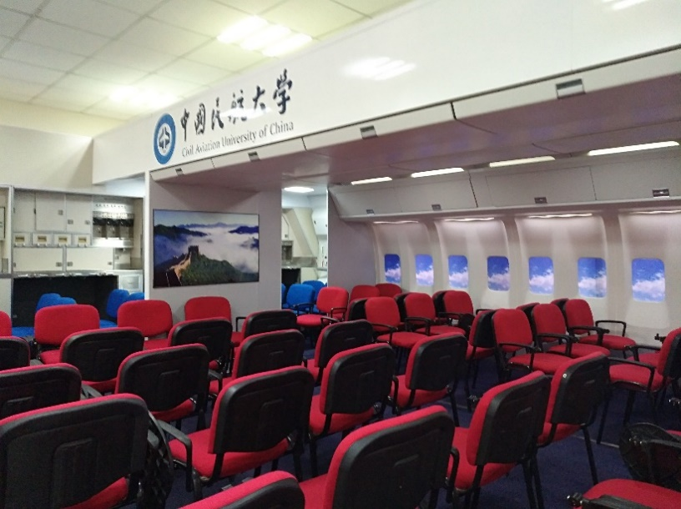

中国民航大学实训教室

民航三院校具有专业培养目标明确、对口率高、就业出口向民航行业输出95%以上高素质从业人才的优势。民航三院校的管理类、外语类等文科专业和材料、信息等交叉学科专业也尽可能地保持了民航培养方向的办学特色，民航从业机会多、留住率高、专业晋升通道清晰。

# 学科的知识结构

## 01基础课程

高等数学、民航英语、航空概论、计算机科学与技术等

除此之外还有部分本专业实训课程

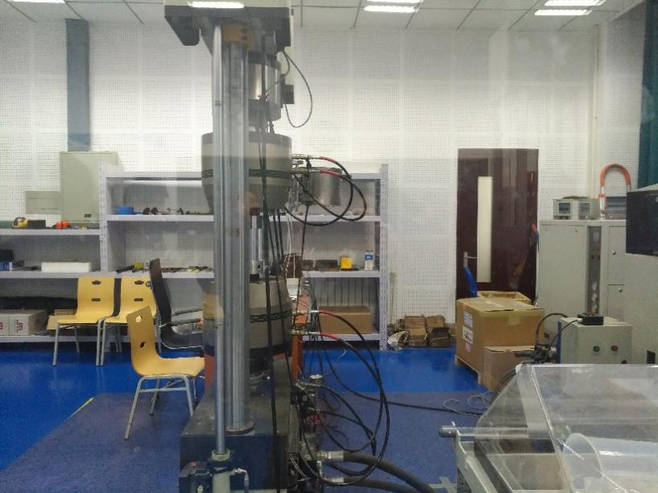

实训教室

## 02 专业核心课程

“民航专业”更多是一个面向民航业具体需求的分类，是一个由气象、电气工程、交通、飞行器等各学科交叉而成的领域。其下的具体专业分类包括

**气象类：**动力气象学、气象统计预报、天气学原理、数值天气预报、天气学分析、气候学、大气探测学、大气物理学、流体力学等

**电气工程类：**电路原理、电子技术基础、电机与电力拖动基础、电力电子技术、自动控制理论、信号与系统分析、过程工程基础等

**交通类：**运筹学、统计学、机场管制、航空气象学、雷达与通信导航、交通信息工程、空域规划、空中交通流管理等

**飞行器类：**机械工程、力学、动力工程、民用飞机安全性设计与分析、飞机维修工程、飞机结构适航审定等

## 03 细分方向

**应用大气学专业：**掌握气象学和航空理论知识，掌握数据分析、计算机模拟等技能，能够在民航、气象、环境、国防等部门从事业务、科研工作的高素质复合应用型人才。

**电气工程及其自动化专业：**学习电气工程及其自动化专业理论知识；培养飞机机务电子、电气、机械维修理论和较强的工程实践能力；主要针对民航机务维修工程、通用电气工程方向进行培养。

**自动化专业：**多学科交叉、校企融合，要求掌握人工智能、机器人、物联网、大数据相关领域知识，涉及人工智能、机器人、信息检测与处理智能控制及管理优化等专业知识与技术领域，如飞机除冰、自助行李托运、摩擦系数检测、廊桥数字化集中监控等应用场景，机器人、智能车、无人机等研发成果。

**交通运输专业：**了解机械类、电类、计算机类、交通运输学科的基本原理和分析方法，掌握空管和签派领域扎实的理论知识及实践技能，从事机场管制、进近管制、区域管制、空域管理、流量管理、飞行签派、飞行程序设计和飞行情报工作。

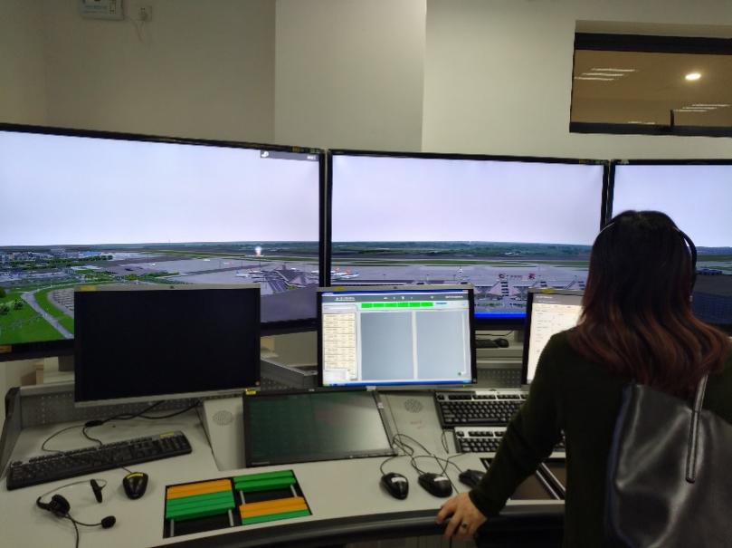

交通运输专业教学“模拟机”

**飞行器动力工程专业：**飞行器动力工程专业支撑民航发动机维修理论与技术发展，以航空持续适航为特色，培养掌握系统的航空发动机专业知识和航空维修及管理基础理论，从事航空发动机的运行监控、故障诊断、维护修理及维修管理等相关技术、管理工作。

**飞行器设计与工程专业：**飞行器设计与工程专业支撑民用飞机全寿命周期设计，以航空宇航科学与技术学科为基础，以民用航空器适航与维修课程为特色，应用于飞行器总体设计、飞行器结构设计、飞行器系统设计知识应用在飞行器设计、飞机适航、航空维修、航空环保等领域。

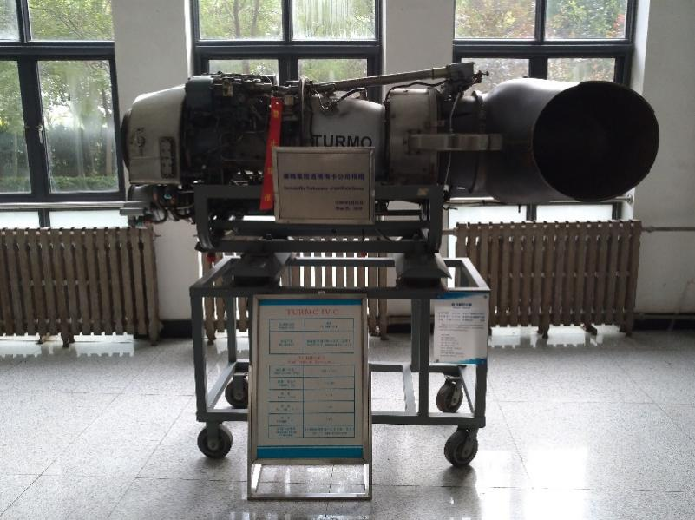

飞行器零部件模型

# 专业前景

## 01 就业

民航类专业学生历年毕业生就业率**均在95%以上**（考虑到其录取分数，这个数据其实已经相当好了），而疫情期间虽然旅客运载受到了较大冲击，但货运通航并未受到太大影响，仍有很大成长空间，因此无需担心民航因疫情而成为夕阳产业。

毕业生主要就职于航空公司、机场、国内外航空维修企业、中国商飞、中国商发、飞机和发动机设计制造单位、运输航空、通用航空、航空制造、航空装备相关企事业单位、空管部门、适航管理部门和航空科研院校等单位。

## 02 转飞

民航专业在本科阶段、入职航司或民航部门后仍有“转飞”机会——报名参与考核、转飞行技术专业学习，培训考核合格后从事民航飞行员、民航飞行教员的工作。近水楼台、收入可观是吸引大家转飞的重要原因。

## 03 升学

虽然和航空、航天类专业比起来民航专业更偏应用，某些民航类细分专业与航空、航天类专业本科学习课程一致性高，学好专业课，读研和留学都很友好。据设置飞行器设计与工程专业、飞行器适航技术专业的中国民航大学航空工程学院数据统计，2022年应届毕业生读研率达到33%，18%考入北京航空航天大学、西北工业大学、南京航空航天大学等航空院校深造。

留学方面，美国作为民航第一强国，配套设施完善、教学资源丰富，有很多实训实操机会。法国的民航类专业与国内民航高校有长期、广泛、深度合作，法国制造业发达、民航起步早、设有空客公司总部，非常适合民航专业的同学留学深造。

## 04 科研

深造后前往航空科研院所、航空类院校、飞行器研发厂商从事科研或军工相关工作。介绍几个民航类的科研方向。

**民航安全：**安全是永远不变的主题。在航空器全寿命周期维修设计、运行控制、故障诊断预测与健康管理、人机协同智能维修和适航技术及先进航空装备研发的道路上，高素质专业复合型人才始终是中国民航孜孜不倦的追求。

**智慧交通：**数字化城市成为科研热词以来，智慧机场成了智慧交通的排头兵，民航作为“AI+”领域覆盖人次高、效率提升明显的应用场景吸引了交通部门、IT大佬和互联网大厂的注意。

**无人机：**从气候、地理条件、伦理道德、安全性能等多方因素综合考虑，无人机可在各种极端环境从事高难度作业。2021年珠海航展上“鲲龙”AG600、翼龙-2精彩亮相，中国无人机制造行业已进入商用量产的规模化时代。

新能源飞机、飞机材料、飞机发动机等多个研究方向，也等待着同学们深入挖掘。

# 一些建议

“十四五规划” 交通强国建设工程提出建设京津冀、长三角、粤港澳大湾区、成渝世界级机场群，实施广州、深圳、昆明、西安、重庆、乌鲁木齐、哈尔滨等国际枢纽机场和杭州、合肥、济南、长沙、南宁等区域枢纽机场改扩建工程，建设厦门、大连、三亚新机场建成鄂州专业性货运机场，建设朔州、嘉兴、瑞金、黔北、阿拉尔等支线机场新增民用运输机场30个以上的宏伟蓝图。全国各地的民航行业需要大量高素质人才。

在当下全球疫情仍旧肆虐、经济低迷、商务和旅游停滞的情况下，2020年起中国民航在运输总量、枢纽机场吞吐量、全球最繁忙机场数量、航司盈亏几方面超越一直以来霸屏榜首的美国民航。客观来看，我国民航与美国民航仍存在巨大差距。作为14亿人口的大国，我国民航人均客运水平、科技研发能力、航空公司的竞争力、航空枢纽的实力、民航飞机架次、航线及机场数量等指标仍与民航强国美国还有距离，飞机中国制造、航司竞争力亟待提高，民航强国任重道远、民航专业大有可为。

民航人拥有强大的行业人脉资源，校友遍布全国各地的机场、民航管理局、航空公司；各大航空公司每年会向家属提供一定的免单乘机福利。发展、多变、严谨的工作环境养成民航人宽广的心胸和踏实认真的职业习惯。最后，这是一个性别比例相对失衡、男多女少的专业类别（空乘、地服、安检除外）——认真学习钻研本专业、跟着学校安排的实训进程走、专业对口的就业岗位、同行业可观的收入水平，好像也没有什么好担心的。